**Modul 2: Pemrograman AI**

**Bagian 1:** Object-Oriented Programming (OOP)

1.1 Definisi Class dan Object

Langkah-langkah: 1. Definisikan class menggunakan keyword class.

2. Gunakan __init__() untuk mendefinisikan konstruktor (fungsi yang akan dipanggil saat objek dibuat).

3. Definisikan metode dan atribut.

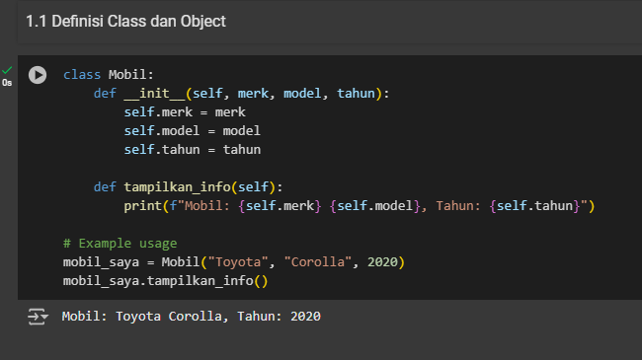

1.2 Inheritance (Pewarisan)

Langkah-langkah:

1. Buat class parent (induk).

2. Buat class child (anak) yang mewarisi class parent.

3. Tambahkan metode baru atau override metode yang ada di class parent

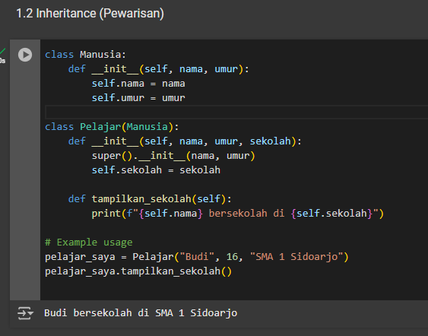

**Bagian 2:** Error Handling dan Exception

**2.1** Penanganan Error dengan Try-Except

Langkah-Langkah:  
1. Gunakan blok try untuk kode yang mungkin menimbulkan error.

2. Gunakan blok except untuk menangkap dan menangani error yang terjadi.

3. Blok finally (opsional) akan selalu dieksekusi.

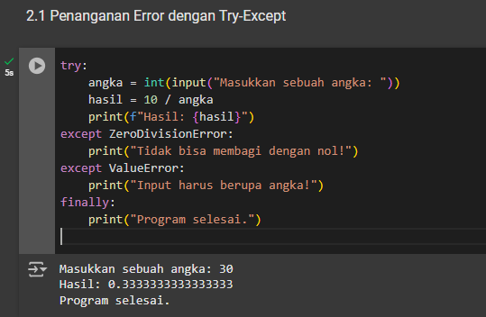

**Bagian 3:** File Handling (Penanganan Berkas)

**3.1** Membaca dan Menulis File

Langkah-langkah:

1. Gunakan open() untuk membuka file.

2. Gunakan metode read(), write(), atau append() untuk membaca/menulis file.

3. Jangan lupa untuk menutup file menggunakan close(), atau gunakan with untuk otomatis menutup file.

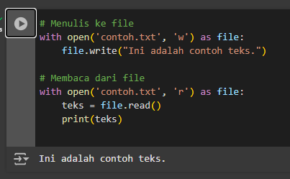

**Bagian 4:** Lambda Function dan List Comprehension

**4.1** Lambda Function

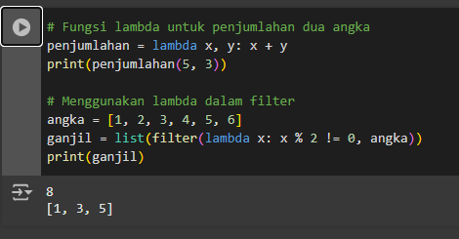

**4.2** List Comprehension   
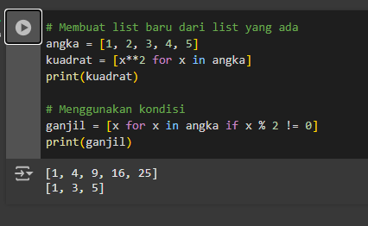

**Bagian 5:** Regular Expression (Regex)

**5.1** Pengenalan Regex

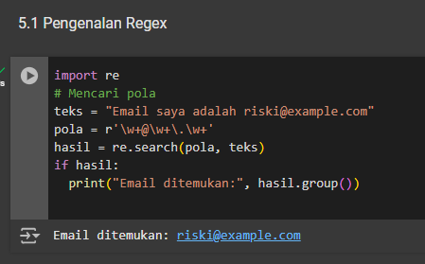

**Bagian 6:** Pustaka Python untuk AI & Computer Vision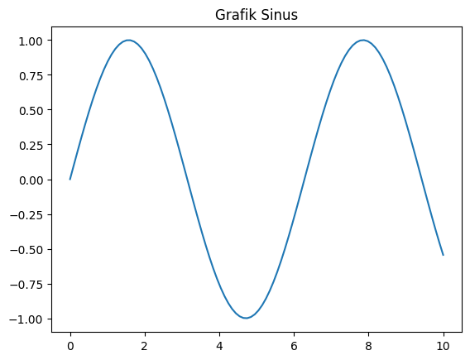

**6.1** Numpy dan Matplotlib untuk AI

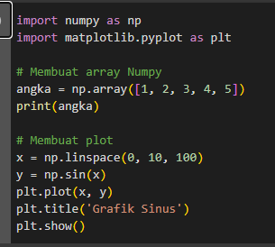

**6.2** OpenCV untuk Computer Vision

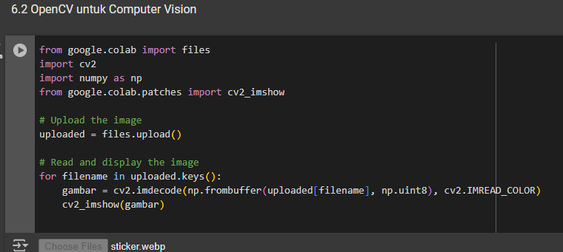

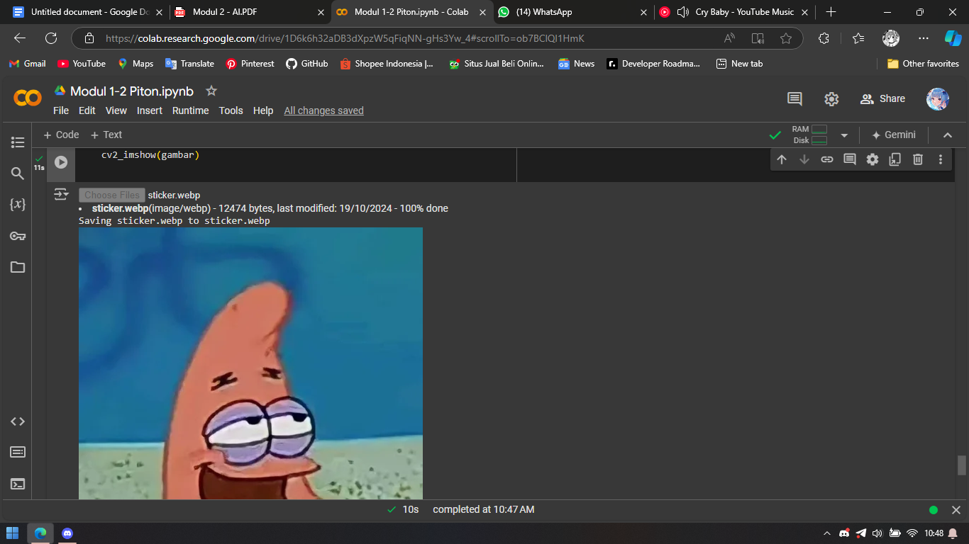

Latihan Akhir:

OOP:  
1. Mobil  
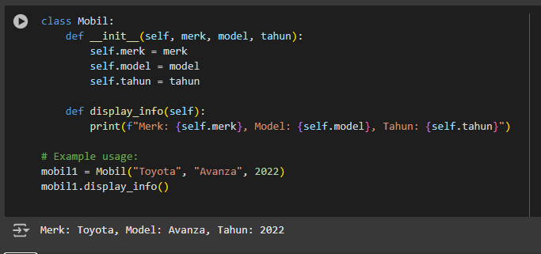

2. Calculator  
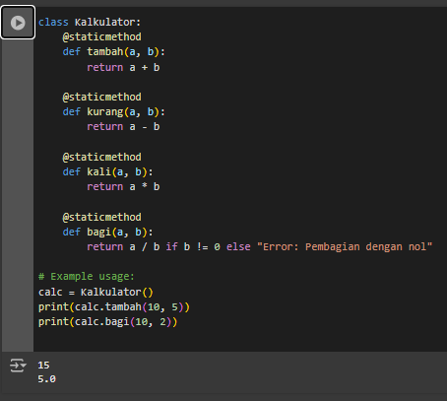

2. Error Handling

a. Division with Error Handling  
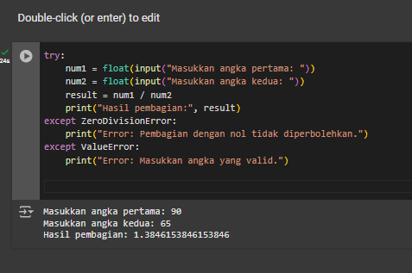

b. Accessing List Elements with Error Handling

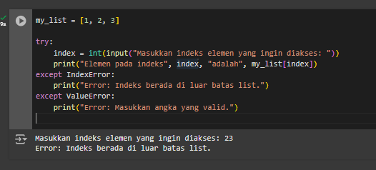

3. File Handling

a. Reading a File  
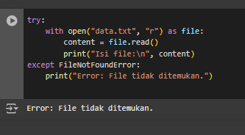

b. Appending Text to a File

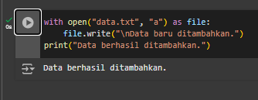

4. Lambda Function dan List Comprehension

a. Lambda Function for Multiplication  
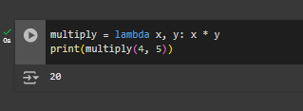

b. Filtering Odd Numbers  
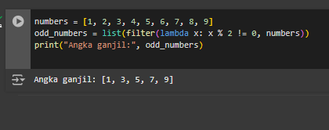

c. List Comprehension for Even Numbers from 1 to 20  
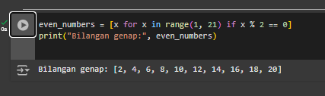

d. List Comprehension for Words with More Than 3 Characters  
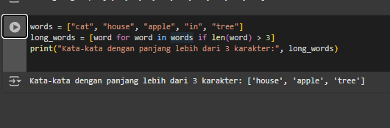

5. Regular Expression  
a. Email Search  
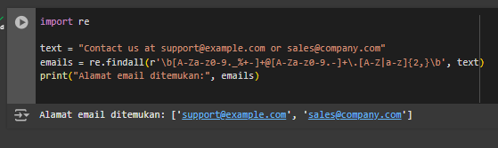  
b. Phone Number Validation  
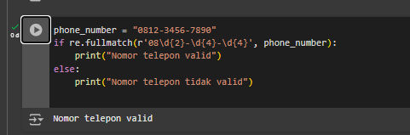

6. Libraries for AI  
a. Plotting a Quadratic Function  
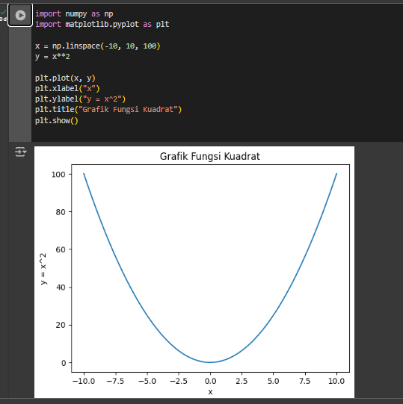  
b. Array with Random Numbers, Mean, and Standard Deviation  
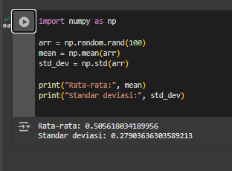

C.Reading and Converting an Image to Grayscale  
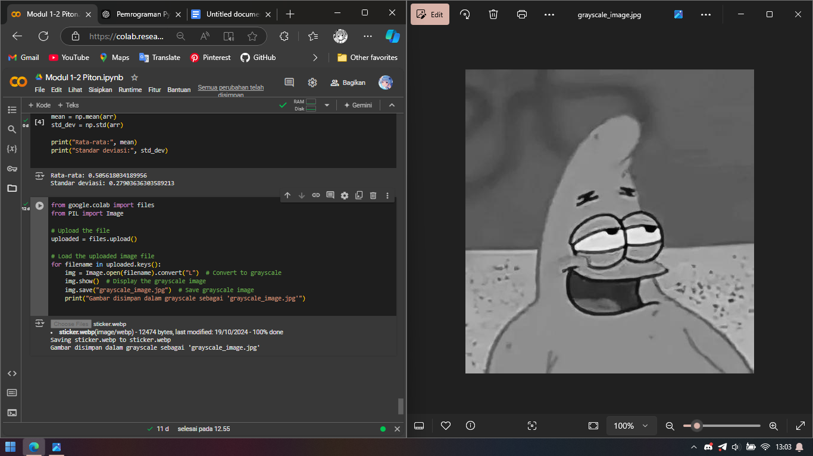

D. Edge Detection Using Canny Algorithm  
